Тема 1. Знакомство с css и первые свойства

CSS – Cascading Style Sheets (Каскадные Таблицы Стилей ) - называются так потому-что html элементы которые располагаются внутри другого html элемента могут наследовать css свойства своих родителей.

CSS – нужен для того чтобы задавать свойства для HTML – элементов. Свойствами html элементов являются цвет текста, цвет заднего фона, размер текста, вид текста и многие другие.

Существует три способа подключения css к html элементам:
- Первый способ заключается в том, что css свойства записываются в отдельный файл и подключается через специальный тег <link>.
Преимущества такого подхода в том, что CSS файл может быть один, а HTML документов может быть любое количество. Сделав изменение в одном месте CSS файла, эти изменения применяться ко всем HTML файлам к которым подключен CSS.

Чтобы подключить CSS файл к HTML странице, в теге <head> нужно прописать такую конструкцию: <link rel=”stylesheet” href=”путь к css файлу”>. CSS файл должен иметь расширение .css . Обычно его называют styles.css или style.css .

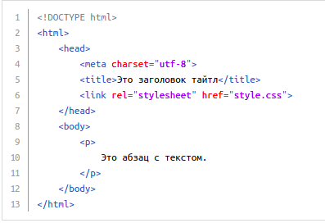

Можно подключать несколько css файлов к одному html документу.

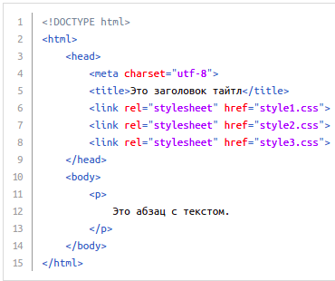

- Второй способ заключается в том, что css стили можно разместить внутри тега <style>, который пишется внутри тега <head>. Недостаток этого способа в том что стили можно применять только для одного html – документа. Этот способ не рекомендуется.
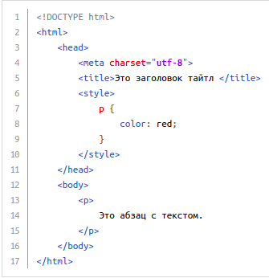

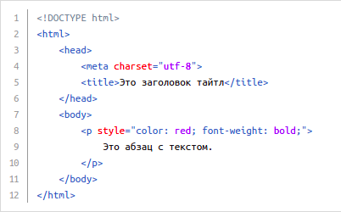
- Третий способ заключается в том, что css можно добавить для каждого тега при помощи атрибуда style.

Существует такое правило: если что-то можно сделать первым способом, то использовать второй и третий способ дурной тон.

Общее css правило - это так мы должны писать текст в css документе

селектор {
свойство: значение свойства;
}

Каждому тегу в HTML соответствует так называемый селектор CSS. Селектор это элемент которому мы задаем css свойство. От англ.слова select – выбирать.

Существует три вида основных селекторов: по классу, по идентификатору(id), по названию тега.

По названию тега – это такой селектор когда в css мы должны писать название тега для которого хотим задать свойства, если в html мы ставили стрелочки <>, то в css их ставить не нужно.
Пример : зададим для всех наших параграфов цвет текста красный:

p {
color: red;
}

По названию класса нашего тега – в html мы можем задать класс для наших тегов с помощью атрибута class=”class_name”, одно название класса мы можем применять для нескольких html элементов. Когда мы используем селектор по классу, то в css перед названием класса нужно поставить точку : .class_name.

Пример : у нашего тега p будет класс paragraph зададим для всех параграфов у которых есть класс paragraph задать цвет текста красный:
HTML :
<p class = “paragraph”> </p>
CSS:
.paragraph{
color: red;
}

По названию идентификатора(id) нашего тега – в html мы можем задать id для наших тегов с помощью атрибута id=”id_name”, одно название id мы можем применять только для одного html элемента. Когда мы используем селектор по id, то в css перед названием класса нужно поставить решетку : #id_name.

Пример: у нашего тега p будет id peshka зададим для параграфа у которых есть id peshka цвет текста красный:
HTML :
<p id=”peshka”> </p>
CSS:
#peshka{
color: red;
}

Первые свойства css и их значения

Свойство которое позволяет нам задать цвет нашему тексту – color. Значения для свойства color можно задать тремя способами: английское название тега, rgb(0-255,0-255,0-255), #000000.
Пример:

.first {
color: red;
}

p {
color: rgb(255, 236, 114);
}

p {
color: #ff0000;
}

Для задания ширины и высоты элементов в CSS предназначены свойства width и height. Значения этих свойств, как правило, задаются в пикселях. Пиксели обозначаются как px и добавляются к числу.

Есть таблица и для ее ячеек мы хотим задать ширину 200px и высоту 100px

<table border="1">
<tr>
<td>1</td>
<td>2</td>
<td>3</td>
</tr>
<tr>
<td>4</td>
<td>5</td>
<td>6</td>
</tr>
<tr>
<td>7</td>
<td>8</td>
<td>9</td>
</tr>
</table>
В css файле прописываем следующий код

td {
width: 200px;
height: 100px;
}

Так будет выглядеть таблица в браузере

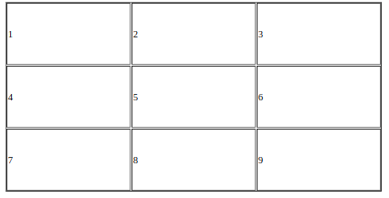

Сейчас научимся выравнивать текст. Для этого используется свойство text-align. Текст можно выровнять по левому краю (значение left), по правому (значение right), по центру (значение center) и одновременно и по правому, и по левому краю (значение justify).

p { text-align: left; } - обычно стоит везде по умолчанию
p { text-align: right;}
p { text-align: center;}
p { text-align: justify;} - работу этого свойства можно увидеть, если текст в параграфе будет достаточно большим
Например:

<p> очень длинный текст…. </p>

p { width: 300px;
text-align: justify;
}

Как видите текст выравнен одновременно и по левому и по правому краю

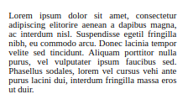

Практика

Задание 1
Создайте и подключите к вашему новому html файлу css файл с названием style.css
Задание 2
В вашем файле style.css разместите код, который будет красить абзацы в красный цвет. Откройте страницу сайта в браузере и убедитесь, что все абзацы стали красными.
Задание 3
Используя соответствующие селекторы покрасьте заголовки h1 в зеленый цвет, h2 в голубой, h3 в оранжевый
Задание 4
Сделайте в HTML коде абзацы с длинным текстом. Написав внутри p – текст lorem и нажав кнопку TAB у вас появится текст заглушка. C помощью CSS поставьте всем абзацам ширину 300px
Задание 5
Дана следующая таблица
<table border="1">
<tr>
<td>Иван</td>
<td>Иванов</td>
<td>200$</td>
</tr>
<tr>
<td>Николай</td>
<td>Петров</td>
<td>300$</td>
</tr>
<tr>
<td>Владимир</td>
<td>Сидоров</td>
<td>400$</td>
</tr>
</table>

Установите ячейкам этой таблицы ширину в 400px и высоту в 300px

Скопируйте следующий HTML код и решите для него приведенные ниже задачи. Задание делать в новом HTML файле.

<h1>Главный заголовок страницы</h1>
<table border="1">
<tr>
<th>Продукт</th>
<th>Цена</th>
<th>Количество</th>
</tr>
<tr>
<td>Яблоки</td>
<td>100</td>
<td>5кг</td>
</tr>
<tr>
<td>Апельсины</td>
<td>200</td>
<td>6кг</td>
</tr>
<tr>
<td>Бананы</td>
<td>300</td>
<td>7кг</td>
</tr>
</table>

<h2>Второстепенный заголовок 1</h2>
<p>
Lorem ipsum dolor sit amet, consectetur adipiscing elitorire
aenean a dapibus magna, ac interdum nisl. Suspendisse egetil
fringilla nibh, eu commodo arcu. Donec lacinia tempor velite
sed tincidunt. Aliquam porttitor nulla purus, vel vulputater
ipsum faucibus sed. Phasellus sodales, lorem vel cursus vehi
ante purus lacini dui, interdum fringilla massa eros ut duir.
</p>
<p>
Lorem ipsum dolor sit amet, consectetur adipiscing elitorire
aenean a dapibus magna, ac interdum nisl. Suspendisse egetil
fringilla nibh, eu commodo arcu. Donec lacinia tempor velite
sed tincidunt. Aliquam porttitor nulla purus, vel vulputater
ipsum faucibus sed. Phasellus sodales, lorem vel cursus vehi
ante purus lacini dui, interdum fringilla massa eros ut duir.
</p>
<h2>Второстепенный заголовок 2</h2>
<p>
Lorem ipsum dolor sit amet, consectetur adipiscing elitorire
aenean a dapibus magna, ac interdum nisl. Suspendisse egetil
fringilla nibh, eu commodo arcu. Donec lacinia tempor velite
sed tincidunt. Aliquam porttitor nulla purus, vel vulputater
ipsum faucibus sed. Phasellus sodales, lorem vel cursus vehi
ante purus lacini dui, interdum fringilla massa eros ut duir.
</p>
<p>
Lorem ipsum dolor sit amet, consectetur adipiscing elitorire
aenean a dapibus magna, ac interdum nisl. Suspendisse egetil
fringilla nibh, eu commodo arcu. Donec lacinia tempor velite
sed tincidunt. Aliquam porttitor nulla purus, vel vulputater
ipsum faucibus sed. Phasellus sodales, lorem vel cursus vehi
ante purus lacini dui, interdum fringilla massa eros ut duir.
</p>

<h1>Главный заголовок страницы</h1>
<table border="1">
<tr>
<th>Продукт</th>
<th>Цена</th>
<th>Количество</th>
</tr>
<tr>
<td>Яблоки</td>
<td>100</td>
<td>5кг</td>
</tr>
<tr>
<td>Апельсины</td>
<td>200</td>
<td>6кг</td>
</tr>
<tr>
<td>Бананы</td>
<td>300</td>
<td>7кг</td>
</tr>
</table>

<h2>Второстепенный заголовок 1</h2>
<p>
Lorem ipsum dolor sit amet, consectetur adipiscing elitorire
aenean a dapibus magna, ac interdum nisl. Suspendisse egetil
fringilla nibh, eu commodo arcu. Donec lacinia tempor velite
sed tincidunt. Aliquam porttitor nulla purus, vel vulputater
ipsum faucibus sed. Phasellus sodales, lorem vel cursus vehi
ante purus lacini dui, interdum fringilla massa eros ut duir.
</p>
<p>
Lorem ipsum dolor sit amet, consectetur adipiscing elitorire
aenean a dapibus magna, ac interdum nisl. Suspendisse egetil
fringilla nibh, eu commodo arcu. Donec lacinia tempor velite
sed tincidunt. Aliquam porttitor nulla purus, vel vulputater
ipsum faucibus sed. Phasellus sodales, lorem vel cursus vehi
ante purus lacini dui, interdum fringilla massa eros ut duir.
</p>
<h2>Второстепенный заголовок 2</h2>
<p>
Lorem ipsum dolor sit amet, consectetur adipiscing elitorire
aenean a dapibus magna, ac interdum nisl. Suspendisse egetil
fringilla nibh, eu commodo arcu. Donec lacinia tempor velite
sed tincidunt. Aliquam porttitor nulla purus, vel vulputater
ipsum faucibus sed. Phasellus sodales, lorem vel cursus vehi
ante purus lacini dui, interdum fringilla massa eros ut duir.
</p>

<p>
Lorem ipsum dolor sit amet, consectetur adipiscing elitorire
aenean a dapibus magna, ac interdum nisl. Suspendisse egetil
fringilla nibh, eu commodo arcu. Donec lacinia tempor velite
sed tincidunt. Aliquam porttitor nulla purus, vel vulputater
ipsum faucibus sed. Phasellus sodales, lorem vel cursus vehi
ante purus lacini dui, interdum fringilla massa eros ut duir.
</p>

<h2>Второстепенный заголовок 3</h2>
<table border="1">
<tr>
<td>ячейка 1</td>
<td>ячейка 2</td>
<td>ячейка 3</td>
</tr>
<tr>
<td>ячейка 4</td>
<td>ячейка 5</td>
<td>ячейка 6</td>
</tr>
<tr>
<td>ячейка 7</td>
<td>ячейка 8</td>
<td>ячейка 9</td>
</tr>
</table><h2>Второстепенный заголовок 3</h2>
<table border="1">
<tr>
<td>ячейка 1</td>
<td>ячейка 2</td>
<td>ячейка 3</td>
</tr>
<tr>
<td>ячейка 4</td>
<td>ячейка 5</td>
<td>ячейка 6</td>
</tr>
<tr>
<td>ячейка 7</td>
<td>ячейка 8</td>
<td>ячейка 9</td>
</tr>
</table>

Задача 1
Поставьте все заголовки h1 по правому краю.
Задача 2
Поставьте все заголовки h2 по центру.
Задача 3
Установите всем таблицам ширину в 500px.
Задача 4
Поставьте текст в ячейках td по центру
Задача 5
Установите всем абзацам ширину в 300px
Задача 6
Выровняйте текст всех абзацев одновременно по правому и по левому краю.
Задача 7
Установите заголовкам ширину в 300px. Поставьте их по центру. Обратите внимание что центрирование будет происходить внутри этих 300px.

